- Baner użyj wyświetlania flex i przenieś przedmioty na górę i rozprowadź równo z miejscem wokół tło kolor #cfcfcf

-pojemniki 2 w banerze mają szerokość 20% kolor tła #f00 i użyj wyświetlania flex i przenieś przedmioty na środek i rozprowadź równo z miejscem wokół i użyj kierunku flex w pionie  
a wysokość na pomieszczenie zawartości i zaokrąglenie 10px

-zawsze widzialny kafelek w pojemnikach ma wysokość 100px i szerokość 100% i użyj wyświetlania flex i przenieś przedmioty na środek i rozprowadź równo z miejscem wokół ma mieć tekst „witaj”

-inne kafelki co są na początku niewidzialne przezroczystość 0 i wysokość 0 po najechaniu na pojemnik zyskują wysokość 100px i przezroczystość 1 i użyj wyświetlania flex i przenieś przedmioty na środek i rozprowadź równo z miejscem wokół przejście z stanu niewidzialnego ma trwać 0.5s

W pierwszym ma być 1 z tekstem „najechałeś na mnie” w prawym 3

-pojemnik pod banerem ma mieć wysokość 300px szerokość 100% i margines wewnętrzny 30px i kolor tła aliceblue

-w pojemniku pod banerem ma być pusty paragraf

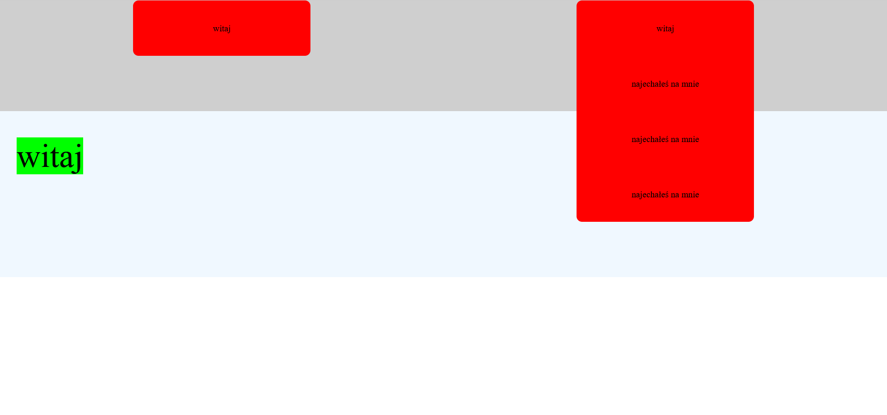-do paragrafu ma być dodany element p::before z wielkością czcionki 60px jeżeli pojemnik w którym znajduje się paragraf nie jest najechany element p::before ma mieć zawartość „ witaj ”i kolor tła#0f0Jeżeli nie jest najechany ma mieć zawartość żegnaj i ko lor tła #f00

